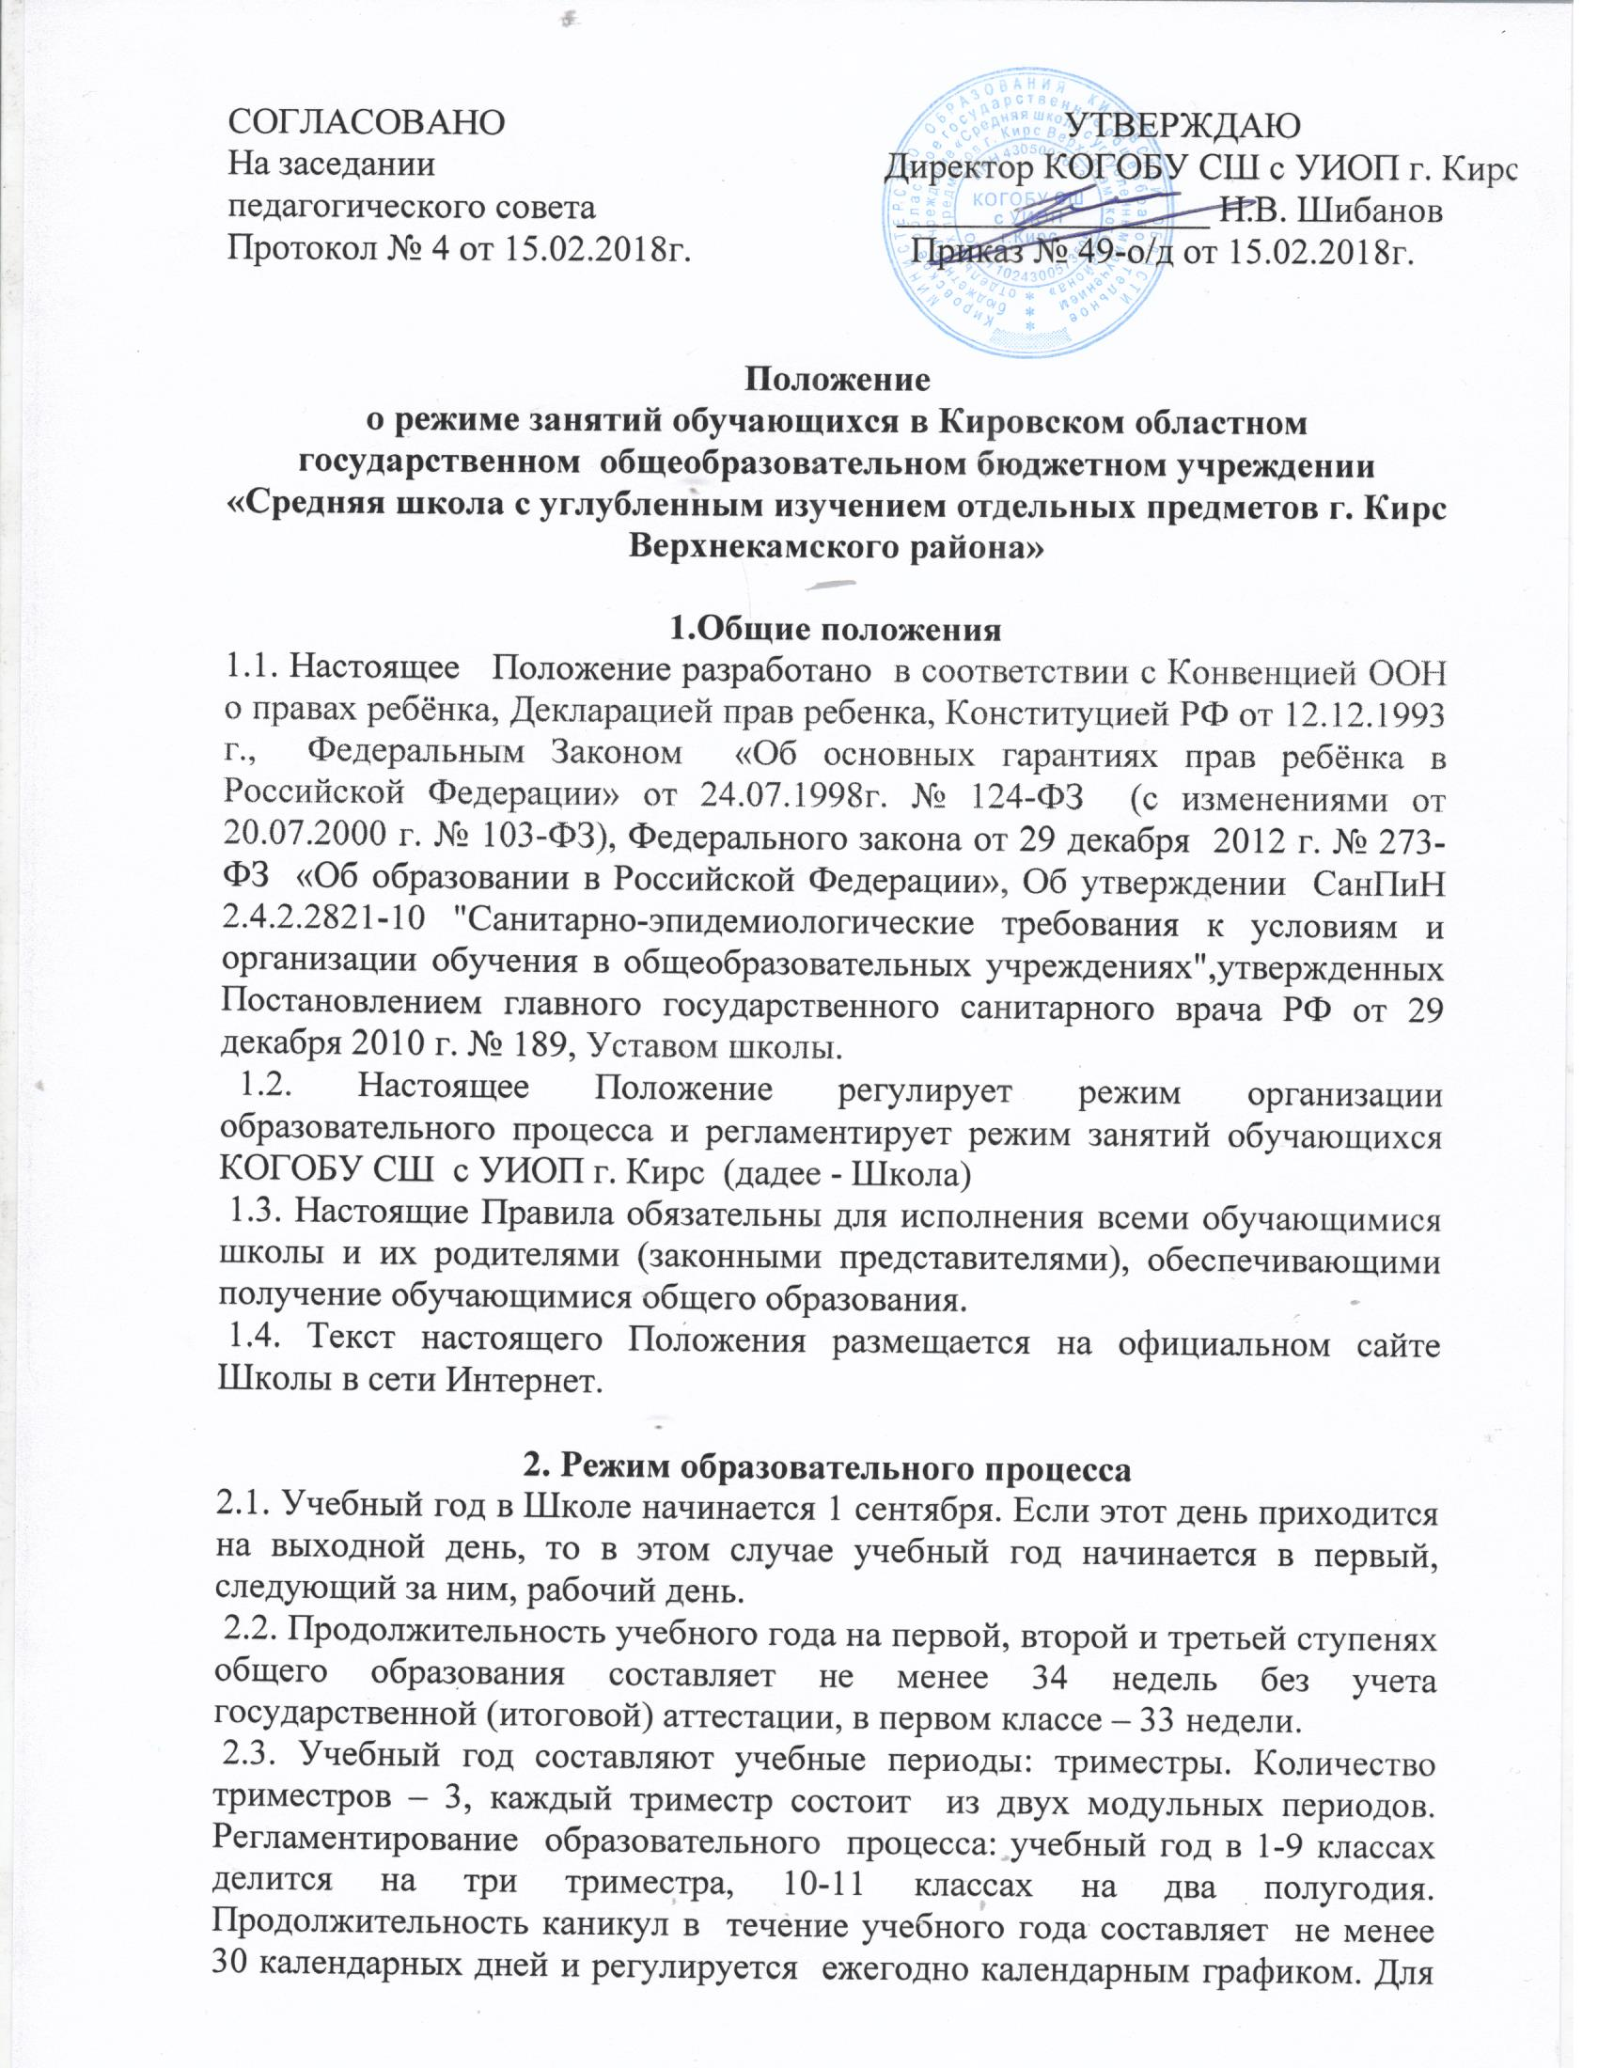

обучающихся 1 класса устанавливаются дополнительные каникулы в феврале (7 календарных дней).
2.4. При обучении по триместрам после каждого учебного периода модуля следуют каникулы (модули чередуются с каникулами).
2.5. Продолжительность учебного года, каникул устанавливается годовым календарным учебным графиком. Календарный график на каждый учебный год утверждается приказом директора Школы.
2.6. Обучение в Школе ведется:
- в 1-11 классах по 5-ти дневной учебной неделе; во вторую смену занимаются: 3 классы
2.7. Продолжительность урока во 2–11-х классах составляет 40 минут.
2.8. В соответствии с требованиями «Санитарно-эпидемиологических правил и нормативов СанПиН 2.4.2.2821-10» для облегчения процесса адаптации детей к требованиям общеобразовательного учреждения в 1-х классах применяется ступенчатый метод постепенного наращивания учебной нагрузки:
продолжительность урока для учащихся 1-х классов в первом полугодии – 35 минут, во втором полугодии – 40 минут.
2.9. Учебные занятия в Школе начинаются в 8 часов 00 минут.
2.10. Длительность перемен для 1-х-11-х классов – после 3-го и 4-го урока для организации питания обучающихся в режим учебных занятий вносятся 2 перемены, продолжительностью 15 минут, остальные по 10 минут.
2.11.Расписание звонков:
1 урок: 8.00. – 8.40;
2 урок: 8.50. – 9.30;
3 урок: 9.40 – 10.20;
4 урок: 10.35.- 11.15;
5 урок: 11.30.- 12.10;
6 урок: 12.20 -13.00;
7 урок: 13.10-13.50
8 урок: 14.00-14.40
2.12. Горячее питание обучающихся осуществляется в соответствии с расписанием, утверждаемым на каждый учебный период директором Школы по согласованию с педагогическим советом.
2.13. Величина максимальной недельной учебной нагрузки (количество учебных занятий), реализуемая через урочную деятельность, определяется в соответствии с таблицей:
Классы | При 5-дневной неделе, не более | При 5-дневной неделе, не более
1 | 20 | 21
2-4 | 22
5 | 28
6 | 29
7 | 31
8-9 | 33
10-11 | 34
2.14. Расписание уроков составляется в соответствии с гигиеническими требованиями к расписанию уроков с учетом умственной работоспособности обучающихся в течение дня и недели. При составлении расписания уроков используется таблица И.Г. Сивакова, в которой трудность каждого предмета ранжируется в баллах.
2.15. В Школе установлены следующие основные виды учебных занятий: урок, лекция, семинар, практическая работа, лабораторная работа, экскурсия.
2.16. Учебная недельная нагрузка распределяется равномерно в течение учебной недели, при этом объем максимальной допустимой нагрузки в течение дня составляет:
для обучающихся 1-х классов не более 4 уроков и 1 день в неделю - не более 5 уроков за счет урока физической культуры;
для обучающихся 2 - 4-х классов - не более 5 уроков
для обучающихся 5 - 6-х классов - не более 6 уроков
для обучающихся 7 - 11-х классов - не более 7 уроков.
2.17. Расписание уроков составляется в соответствии с гигиеническими требованиями к расписанию уроков с учетом умственной работоспособности обучающихся в течение дня и недели.
2.18. При проведении занятий по иностранному языку, информатике и трудовому обучению на 2 и 3 ступени обучения допускается деление класса на две группы при наполняемости 25 человек. При наличии необходимых условий и средств возможно деление на группы классов с меньшей наполняемостью при проведении занятий по другим предметам, а также классов первой ступени общего образования при изучении иностранного языка и информатики.
2.19. В начальных классах плотность учебной работы обучающихся на уроках по основным предметах не должна превышать 80%. С целью профилактики утомления, нарушения осанки, зрения обучающихся на уроках проводятся физкультминутки и гимнастика для глаз при обучении письму, чтению, математике.
2.20. При составлении расписания уроков чередуются различные по сложности предметы в течение дня и недели: для обучающихся I ступени основные предметы (математика, русский и иностранный язык, природоведение, информатика) чередуются с уроками музыки, изобразительного искусства, технологии, физкультуры, а для обучающихся II и III ступени обучения - предметы естественно-математического и гуманитарного циклов.
2.21. Для обучающихся 1-х классов наиболее трудные предметы проводятся на 2-м уроке; 2-4 классов – 2-3-м уроках; для обучающихся 5-11-х классов на 2-4 – м уроках.
2.22. В начальных классах сдвоенные уроки не проводятся.
2.23. В течение учебного дня не следует проводить более одной контрольной работы. Контрольные работы рекомендуется проводить на 2-4 уроках.
2.24. В оздоровительных целях в Школе создаются условия для удовлетворения биологической потребности обучающихся в движении. Эта потребность реализуется посредством ежедневной двигательной активности обучающихся в объеме не менее 2 ч. через:
- 3 физической культуры в неделю;
- спортивные кружки, секции и внеурочные занятия;
- физкультминутки на уроках;
- подвижные/динамические перемены;
- внеклассные спортивные занятия и соревнования;
- Дни здоровья;
- прогулки на свежем воздухе.

3. Режим каникулярного времени.
3.1.Продолжительность каникул в течение учебного года составляет не менее 30 календарных дней.
3.2. Продолжительность летних каникул составляет не менее 8 недель.
3.3.Для обучающихся в первом классе устанавливаются в течение года дополнительные недельные каникулы.
3.4. Сроки каникул утверждаются директором школы. Продолжительность каникул в 1-х классах – не менее 37 календарных дней, во 2-11-х классах – не менее 30 календарных дней.

4. Режим внеурочной деятельности.
4.1 Режим внеурочной деятельности регламентируется расписанием работы кружков, секций, детских общественных объединений.
4.2. Время проведения экскурсий, походов, выходов с детьми на внеклассные мероприятия устанавливается в соответствии с календарно-тематическим планированием и планом воспитательной работы.
Выезд и выход за пределы школы разрешается только после издания соответствующего приказа директора школы. Ответственность за жизнь и здоровье детей при проведении подобных мероприятий несет учитель, воспитатель, который назначен приказом директора.
4.3. Факультативные, групповые, индивидуальные занятия, занятия объединений дополнительного образования начинаются через 1 час после окончания уроков.
4.4. Часы факультативных, групповых и индивидуальных занятий входят в объем максимально допустимой нагрузки.
4.5.При проведении внеурочных занятий продолжительностью более 1 академического часа организуются перемены – 10 минут для отдыха со сменой вида деятельности.
4.6. В Школе по желанию и запросам родителей (законных представителей) могут открываться группы продленного дня обучающихся, которые начинают свою работу после окончания уроков.
Режим работы каждой группы утверждается директором школы.
Группы продленного дня действуют на основании Положения о группах продленного дня.
В группе продленного дня продолжительность прогулки для младших школьников должна составлять не менее 1,5 часов. Двигательная активность на воздухе должна быть организована в виде подвижных и спортивных игр.

5. Промежуточная и итоговая аттестация обучающихся.
5.1.Оценка индивидуальных достижений обучающихся осуществляется по окончании каждого учебного периода:
1 классов - по итогам учебного года (безотметочное обучение);
2-9 классов – по итогам триместров, учебного года (пятибалльное оценивание);
10,11 классов - по полугодиям (пятибалльное оценивание).
Порядок проведения промежуточной аттестации и системы оценки индивидуальных достижений обучающихся определяется соответствующими локальными актами школы.
5.2 Государственная (итоговая) аттестация в выпускных 9 и 11 классах проводится в соответствии с нормативно-правовыми документами Министерства образования РФ, Минобрнауки РФ.

